Изучите УМКД по теме №14. Психология и педагогика здоровья. Здоровый образ жизни человека
Вопросы для подготовки:
- Понятия здоровье и болезнь. Заполните таблицу о трех компонентах здоровья. Объясните их значение.

- Понятие здоровья в контексте адаптации. Сущность и содержание адаптации. Заполните таблицу показателей психического здоровья с точки зрения адаптационных возможностей четырех групп людей.
Группы людей | Заболевание, жалобы | Адаптация

- Влияние болезни на психику больного: соматогенный и психогенный. Объясните схему.
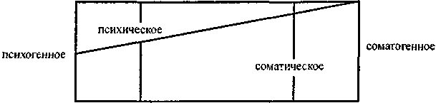
- Структура ВКБ. Охарактеризуйте каждый из компонентов.
- Изучите схему реакции больного на болезнь. Объясните значение каждого элемента в схеме.

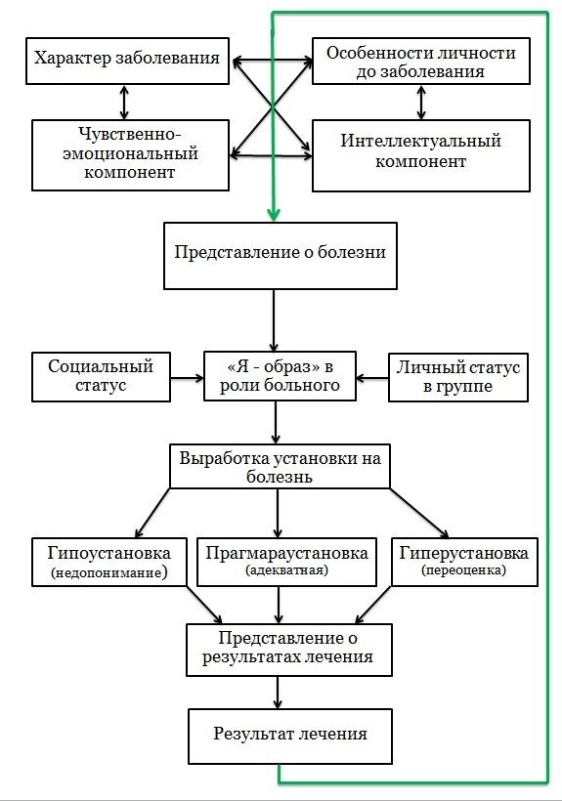
- Типы личностной реакции на заболевание (по А.Е. Личко, Н.Л. Иванову). Заполните таблицу.
Типы отношения к болезни без нарушения социальной адаптации | Типы отношения к болезни с нарушением социальной адаптации
 | Интрапсихические | Интерпсихический

- Какие фазы в переживаниях и отношении человека к своей болезни можно выделить в динамике при хронических заболеваниях?

